



**“CIRCUITO ALARMA EN ARDUINO”**

**Docente:**

Ing. Carlos Rafael Levy Rojas

**Alumno:**

Gutierrez Ramirez Juan de Dios

**Carrera:**

Ingeniería en Sistemas Computacionales

**Materia:**

Sistemas Programables

León, Gto. 27 de septiembre de 2018

**INTRODUCCIÓN**

En el presente trabajo se explica el circuito de una alarma para puerta el cual funciona de la siguiente manera:

La puerta tendrá un imán con el cual al abrir la puerta, este dejara de hacer contacto con el Reed switch y eso activara la secuencia tanto de encendido de un led como del sonido de un buzzer, y el LCD prendera mandando un estado de alerta.

**MATERIAL**

* 1 led
* Protoboard
* Buzzer
* Resistencias 330Ohms
* Reed switch
* Cable para protoboard
* Arduino
* Cable USB – Impresora
* LCD
* Potenciómetro

**DISEÑO DE CIRCUITO**

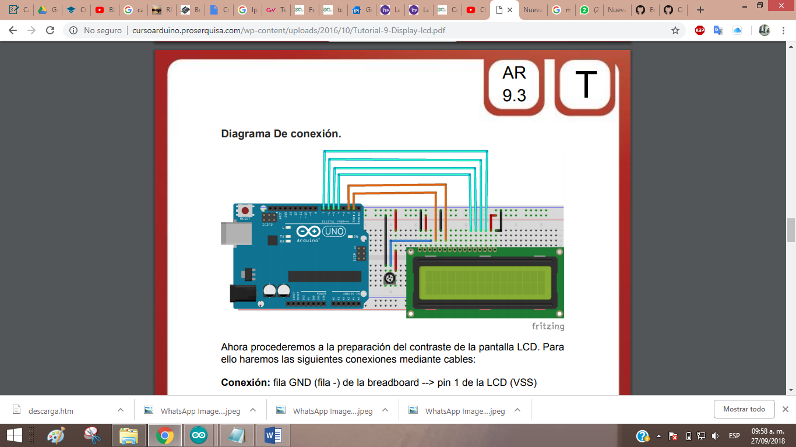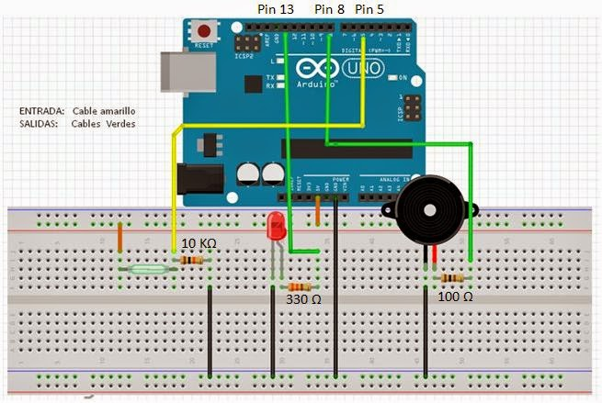

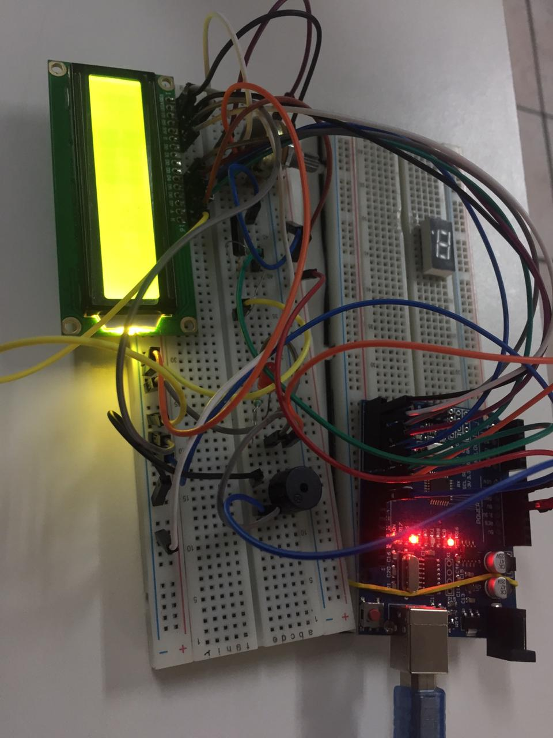**FOTOS DE CIRCUITO**

**Conexiones de Reed switch y led. Prueba uno del circuito al abrir la puerta.**

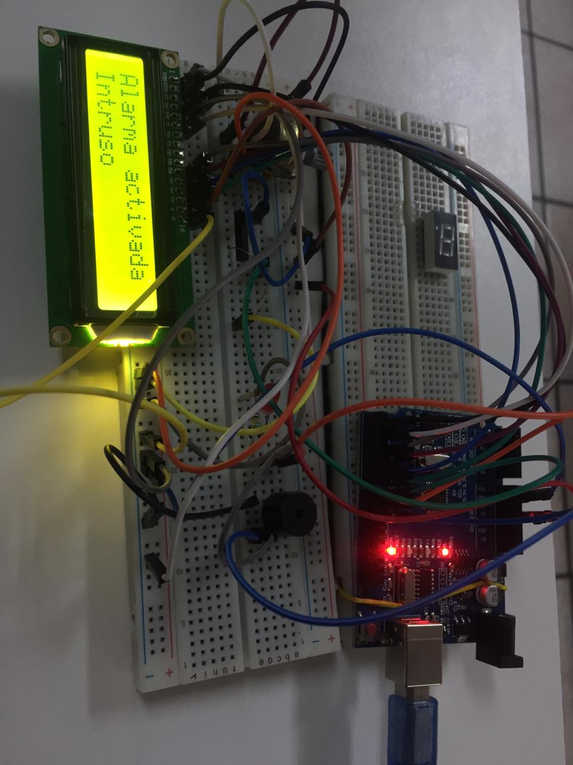

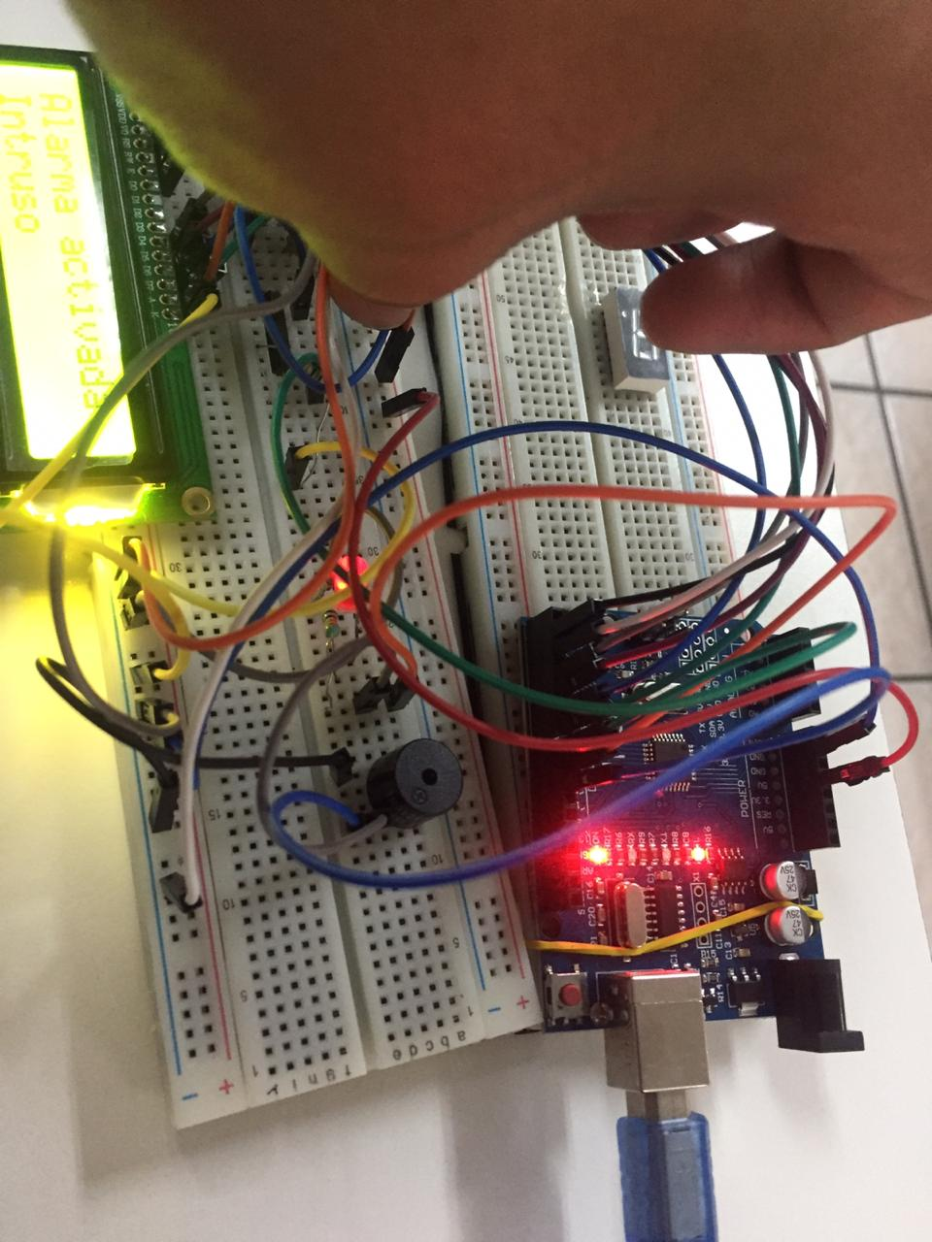

**CÓDIGO PARA EL CIRCUITO**

**#include <LiquidCrystal.h> // incluimos la libreria de la pantalla lcd**

**LiquidCrystal lcd (1,2, 4,5,6,7); //reconocemos los pines de uso**

**int contacto = 8; //pin del reed switch**

**int led = 9; //pin del led**

**int spk=10; // altavoz a GND**

**int c[5]={131,262,523,1046,2093}; // frecuencias 4 octavas de Do**

**int cs[5]={139,277,554,1108,2217}; // Do#**

**int d[5]={147,294,587,1175,2349}; // Re**

**int ds[5]={156,311,622,1244,2489}; // Re#**

**int e[5]={165,330,659,1319,2637}; // Mi**

**int f[5]={175,349,698,1397,2794}; // Fa**

**int fs[5]={185,370,740,1480,2960}; // Fa#**

**int g[5]={196,392,784,1568,3136}; // Sol**

**int gs[5]={208,415,831,1661,3322}; // Sol#**

**int a[5]={220,440,880,1760,3520}; // La**

**int as[5]={233,466,932,1866,3729}; // La#**

**int b[5]={247,494,988,1976,3951}; // Si**

**void setup() {**

**pinMode(contacto, INPUT); //reed switch entrada**

**pinMode(led, OUTPUT); //led salida**

**lcd.begin(16,2); // Reconocemos y empezamos el LCD**

**}**

**void loop() {**

**if(digitalRead(contacto) == HIGH){ //Si deja de detectar el imán inicia secuencia**

**for(int i = 0; i < 10; i++){ //Secuencia para que:**

**digitalWrite(led, HIGH); //el led parpadee 10 veces y tenga pausas de 200**

**lcd.setCursor (0,0); // (Columna fila)**

**lcd.print("Alarma activada"); // imprimimos en la pantalla la palabra alarma en la primera fila**

**delay(100);**

**lcd.setCursor (0,1); // (columna fila)**

**lcd.print ("Intruso"); // imprimimos en la pantalla la palabra intruso en la seguna fila**

**delay(100);**

**tone(208,415,831); //buzzer suena 10 veces y tenga pausas de 200**

**delay(200); //el buzzer y el led comparten el mismo pin**

**digitalWrite(led, LOW);**

**delay(200);**

**}**

**harry(); //llamamos a la funcion que toca la cancion**

**lcd.clear();**

**}else{**

**digitalWrite(led, LOW); //condición contraria se detiene secuencia**

**tone(7,0,0);**

**}**

**}**

**void nota(int frec, int t)**

**{**

**tone(spk,frec); // suena la nota frec recibida**

**delay(t); // para despues de un tiempo t**

**}**

**void harry(){**

**nota(b[2], 500); //nota y tiempo**

**nota(e[3],1000);**

**nota(g[3], 250);**

**nota(fs[3],250);**

**nota(e[3],1000);**

**nota(b[3],500);**

**nota(a[3],1250);**

**nota(fs[3],1000);**

**nota(b[2], 500);**

**nota(e[3],1000);**

**nota(g[3],250);**

**nota(fs[3],250);**

**nota(d[3],1000);**

**nota(e[3],500 );**

**nota(b[2],1000 );**

**noTone(led); delay(1000);**

**nota(b[2], 500);**

**nota(e[3],1000);**

**nota(g[3], 250);**

**nota(fs[3],250);**

**nota(e[3],1000);**

**nota(b[3],500);**

**nota(d[4],1000);**

**nota(cs[4],500);**

**nota(c[4],1000);**

**nota(a[3],500);**

**nota(c[4],1000);**

**nota(b[3],250);**

**nota(as[3],250);**

**nota(b[2],1000);**

**nota(g[3],500);**

**nota(e[3],1000);**

**noTone(led);**

**delay(2000);**

**}**

**CONCLUSIÓN**

Fue un circuito muy entretenido ya que nos ayuda a desarrollar la creatividad y conocer nuevos elementos de los circuitos como lo fue el Reed switch, con lo aprendido en clase fue simple el circuito y de extra tiene un led y una secuencia de prendido y apagado en el led y zumbidos con pausa para el buzzer.